来館・会議室御利用の皆様へ

感染症拡大防止に関するお願い

1 入館制限
・体調がすぐれない（咳・咽頭痛など）場合や37.5℃以上の発熱がある場合。

２ 入館時について
・会館入口の消毒液を使用し手指の消毒をお願いします。

３ 会議室の利用について
・会議室を離れて再度入室する際には、消毒スプレーを利用するなど、こまめな消毒や手洗いをお願いします。
・各会議室には２４時間換気システムを設置しており、１０分程度で空気の入れ替えをしていますが、可能な限り会議室入口ドアの開放をお願いします。
・必要に応じて、非接触型の体温計を貸出します。（37.5℃以上あった場合は、利用を御遠慮下さい）

４ 利用団体責任者へのお願い
・上記1～３について、利用者に対し事前に周知するとともに、当日は遵守するよう確認をお願いいたします。

５ その他
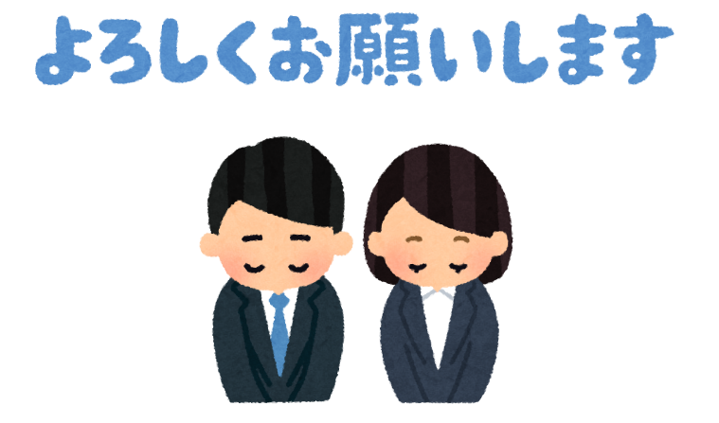
・感染が大きく拡大している場合は、適切なマスクの着用・検温について呼びかけを行う場合もあります。

